Formulaire d’adhésion / renouvellement
1er avril 2020 au 31 mars 2021

Date : Cliquez ici pour entrer une date.
Nom (si organisme, préciser la personne contact) :

Organisme, s’il y a lieu :
Nombre de membres, s’il y a lieu :

Intérêts en matière de santé des femmes :

Adresse :
Ville : Code postal :

Téléphones(s) :
Adresse @ :
Site Web, s’il y a lieu :
Je reconnais adhérer à la mission du RQASF et ne recevoir aucune subvention de l’industrie pharmaceutique
Je reconnais adhérer à la mission du RQASF et être subventionné par l’industrie pharmaceutique (→ membre sympathisant).
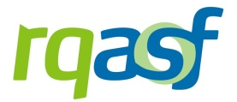
Le

est un organisme indépendant de prévention et de promotion de la santé, qui vise l’amélioration de la santé globale des femmes.
MERCI de nous aider à poursuivre notre mission !

Cocher le montant du paiement de votre cotisation annuelle :

Membre à titre individuel : 35$ (15$ pers. à faible revenu)
Organisme communautaire : 75$
Association professionnelle / syndicat : 250$
Membre sympathisant individuel : 35$ (15$ faible revenu)
Membre sympathisant institutionnel : 75$

Trois façons de payer :
Par chèque (joindre ce formulaire et envoyer à l’adresse ci-dessous)

Par PayPal via notre site web (www.rqasf.qc.ca/le-rqasf/devenir-membre ou cliquer ici → puis cliquer sur le bouton « Faire un don » et nous envoyer ce formulaire par courriel)

Par Accès D si vous faites affaire avec Desjardins : Transit : 30197 - Institution : 815 - No de compte : 4321766
Merci de préciser notre adresse courriel rqasf@rqasf.qc.ca lors de votre virement afin que nous soyons informées de la bonne réception de votre paiement, et de nous retourner ce formulaire par courriel.

Je souhaite ajouter un don à ma cotisation ♥ : $

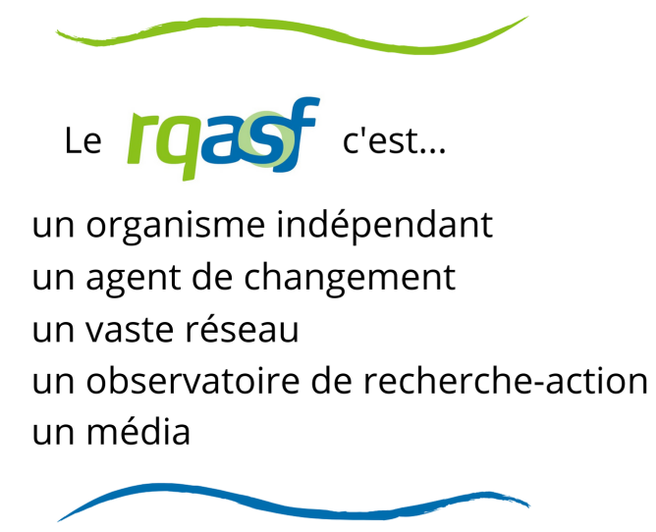

Pourquoi être membre?

Avant tout, être membre du RQASF est une manière simple de participer à un mouvement en faveur d’une approche globale et féministe de la santé !
Oui, mais encore?

… c’est apporter sa pierre à l’édifice pour favoriser l’empouvoirement des femmes vis-à vis de leur santé et de leur bien-être

… c’est apprendre à mieux nous occuper de nous, et ainsi mieux nous occuper des autres

… c’est bénéficier d’un réseau qui a du poids : il rejoint 132 membres et plus de 300 000 femmes dans tout le Québec

… c’est soutenir un organisme indépendant qui relaie de l’information fiable et accessible, et qui produit et diffuse des contenus de qualité (en 2006, le RQASF a obtenu le Prix d’excellence du ministère de la Santé et des Services sociaux du Québec, dans la catégorie Prévention, promotion et protection de la santé et du bien-être, en reconnaissance de la qualité et de la pertinence de son travail sur la ménopause)
… et c’est se tenir informée sur ce vaste, essentiel et mouvant sujet qu’est la santé des femmes …

… parce que savoir, c’est pouvoir!

En plus de tout cela, être membre vous donne accès …

… à nos publications
(gratuitement pour les dépliants et à frais réduits pour les autres documents plus onéreux à produire)

… au comité des membres individuelles
3 rencontres par an pour échanger et apprendre sur différents sujets et un groupe Facebook dédié pour faciliter un réseautage enrichissant

… à notre infolettre Les Réseautées
La rubrique « Espace membres : ici chez vous » fait la part belle aux communications que nos membres souhaitent voir largement diffusées auprès de notre vaste réseau (leurs événements, campagnes…)

… à nos ateliers et formations (à tarifs préférentiels)
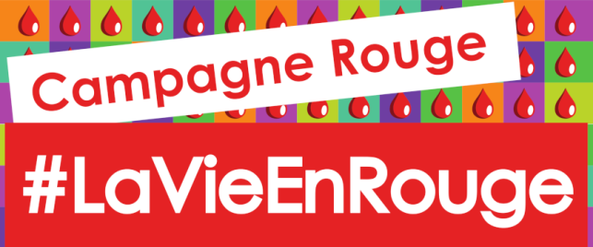
Pendant 2 ans, le RQASF se dédie à une campagne de sensibilisation sur les menstruations. Soutenez-nous en devenant partenaire!

Suivez-nous sur @RQASF @rqasf_officiel @RQASF

